Návod pro IS – přihlášení, zápis předmětů, rozvrh
Přihlaste se do IS https://is.vszdrav.cz/
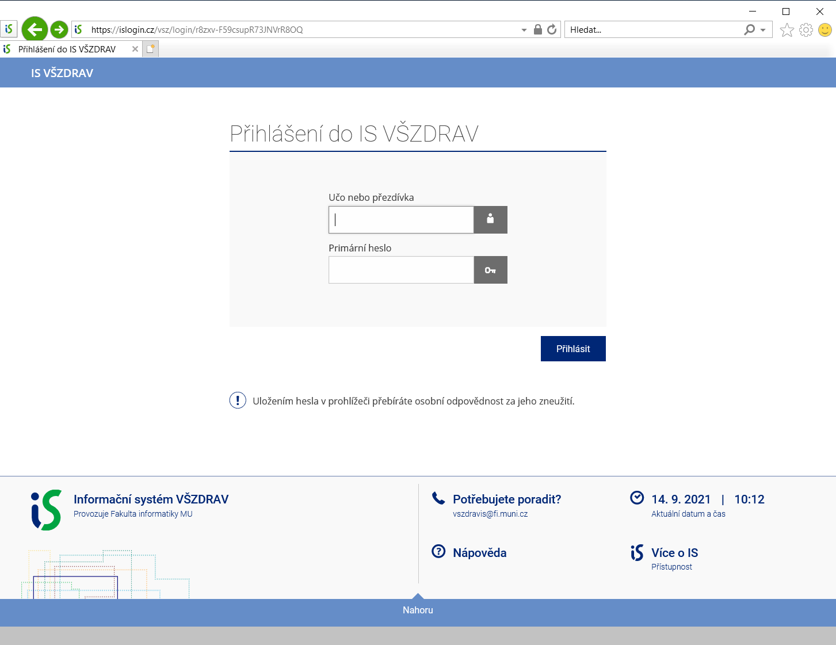

Zadejte Učo nebo přezdívku a Primární heslo
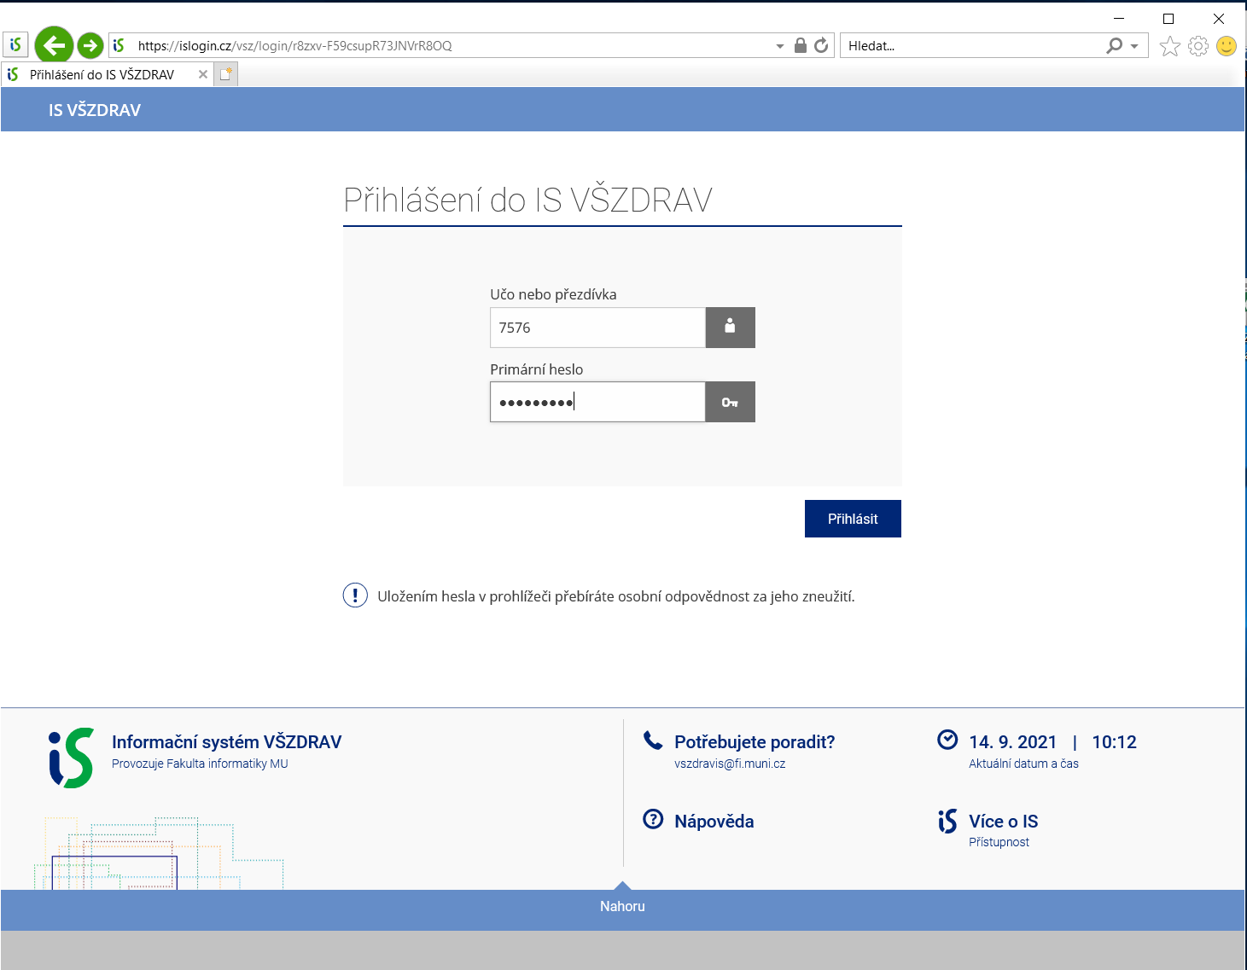

Klikněte na Domů nebo na znak školy
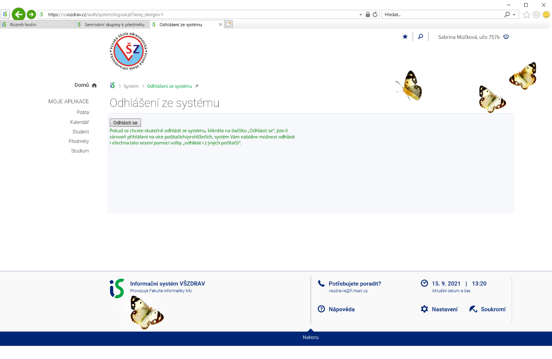

Poskytněte svůj e-mail do matriky studentů
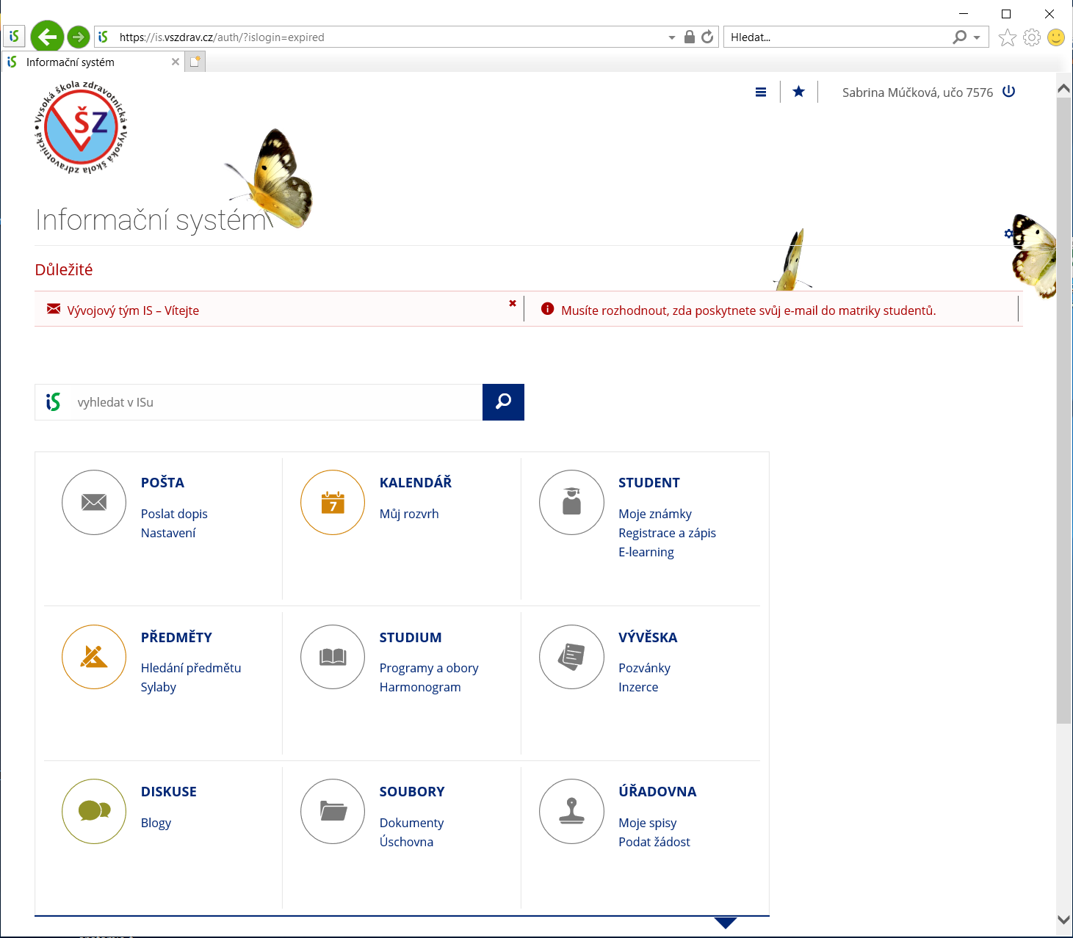

Zadejte e-mail pro matriku studentů a dejte Uložit
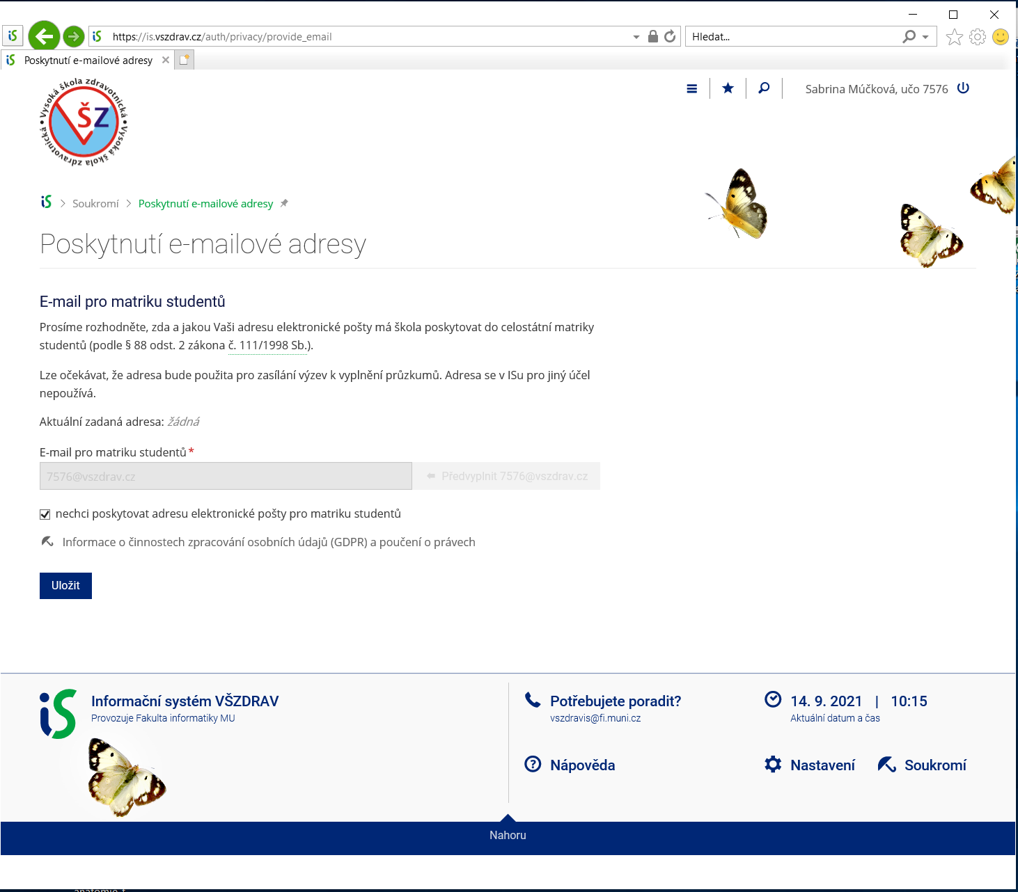

Na obrazovce Domů (kliknete na znak školy nebo na is) vyberte aplikaci Student
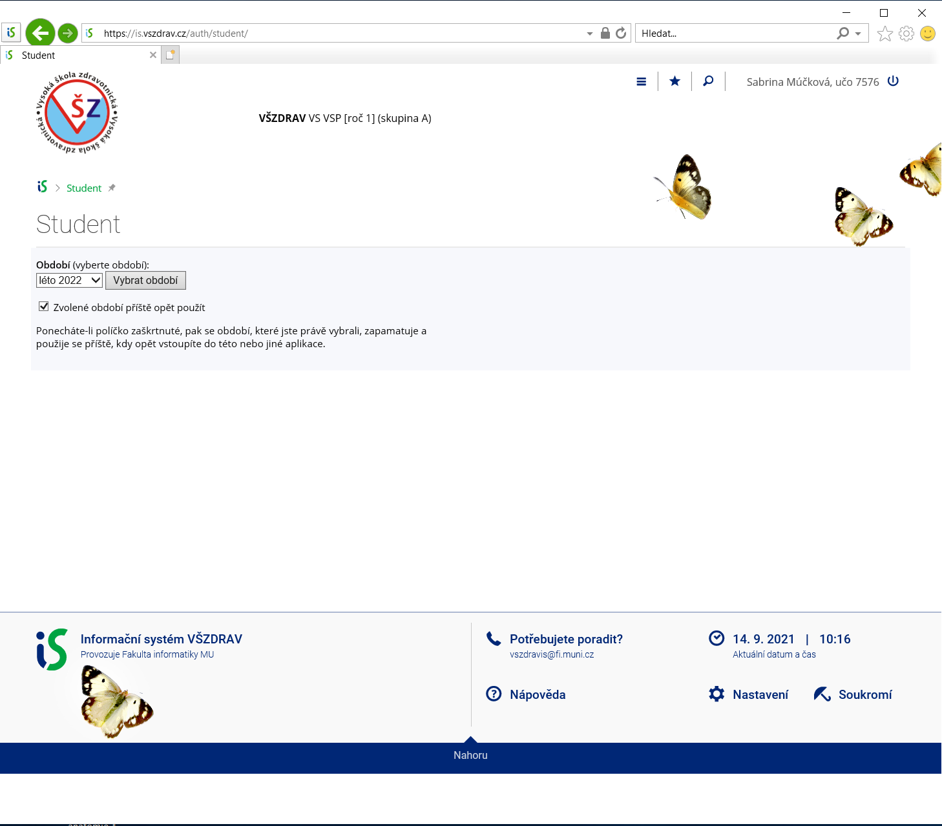

Vyberte období – zima 2021
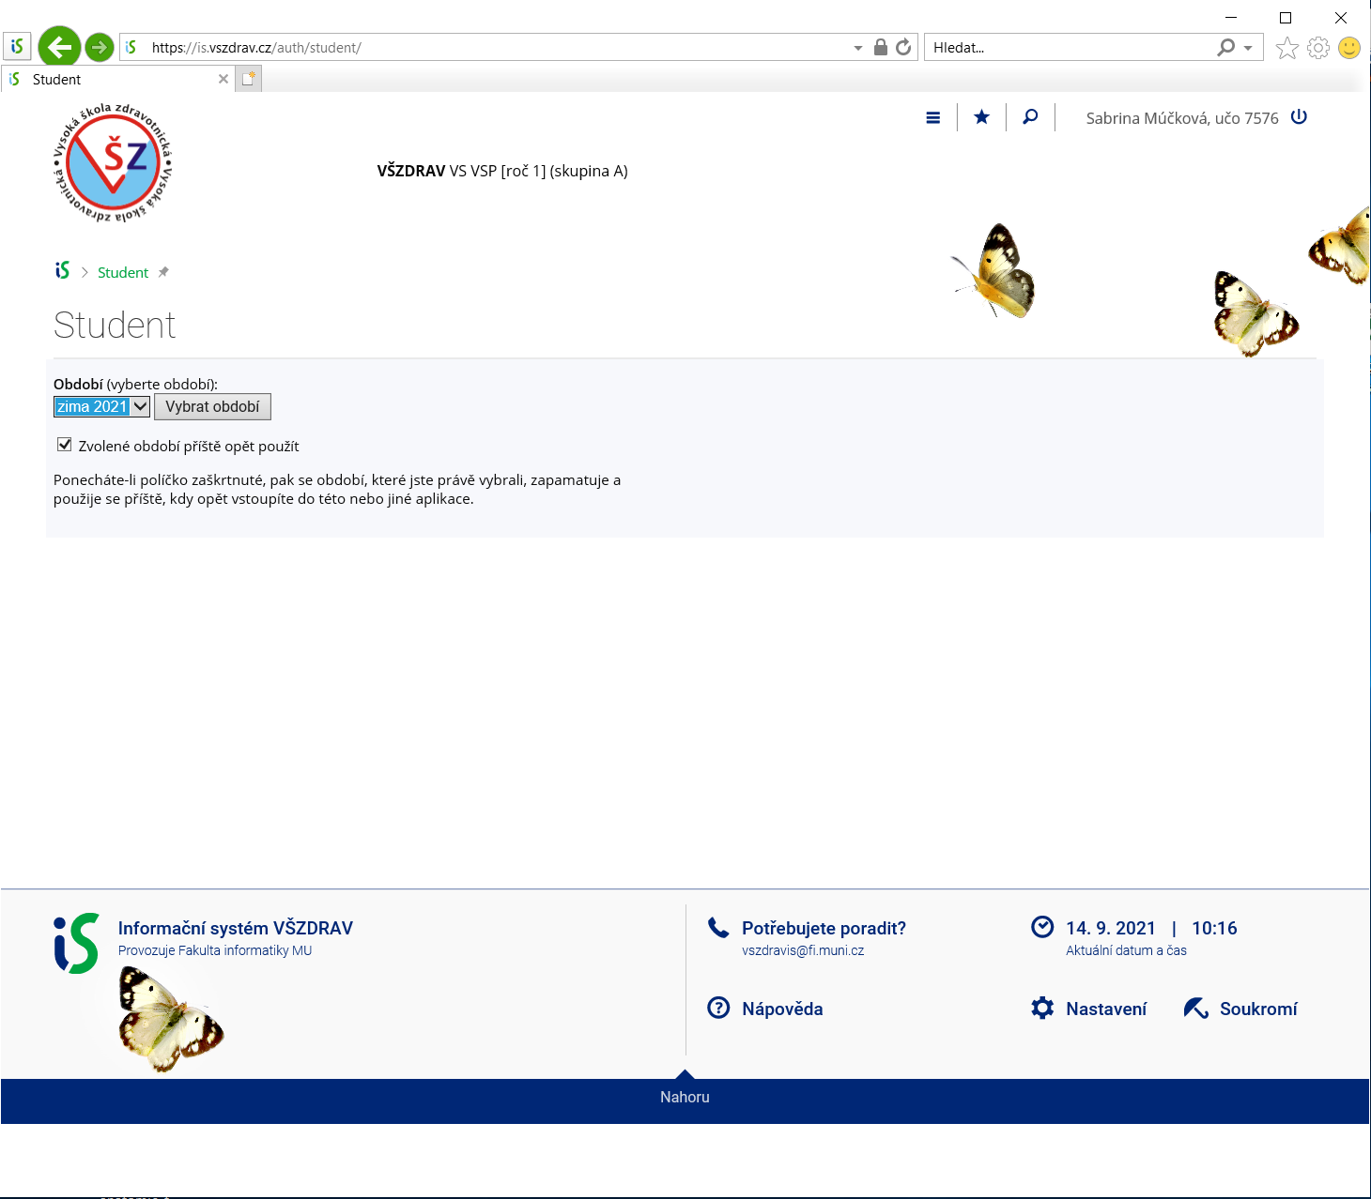

Vyberte začátek semestru
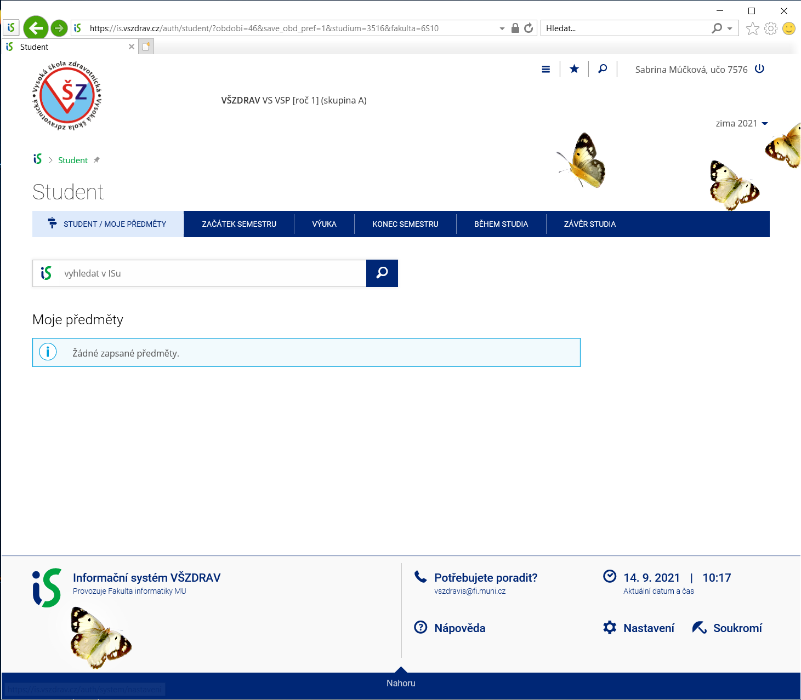

Vyberte registrace a zápis předmětů
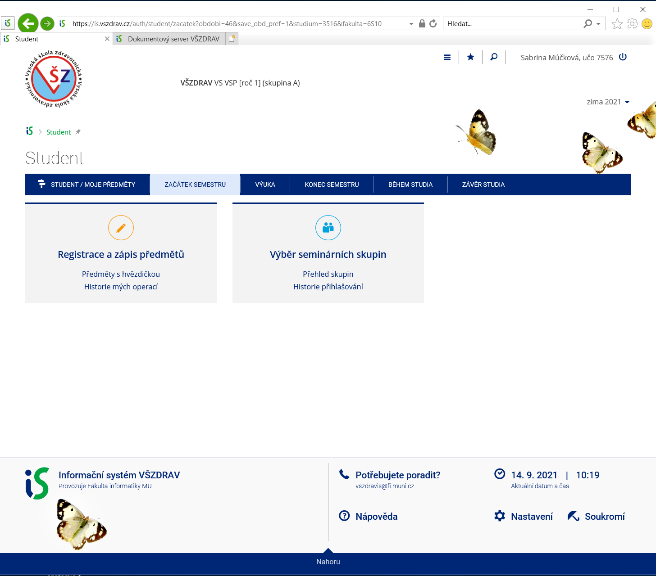

Vyberte Začátek semestru a šablona
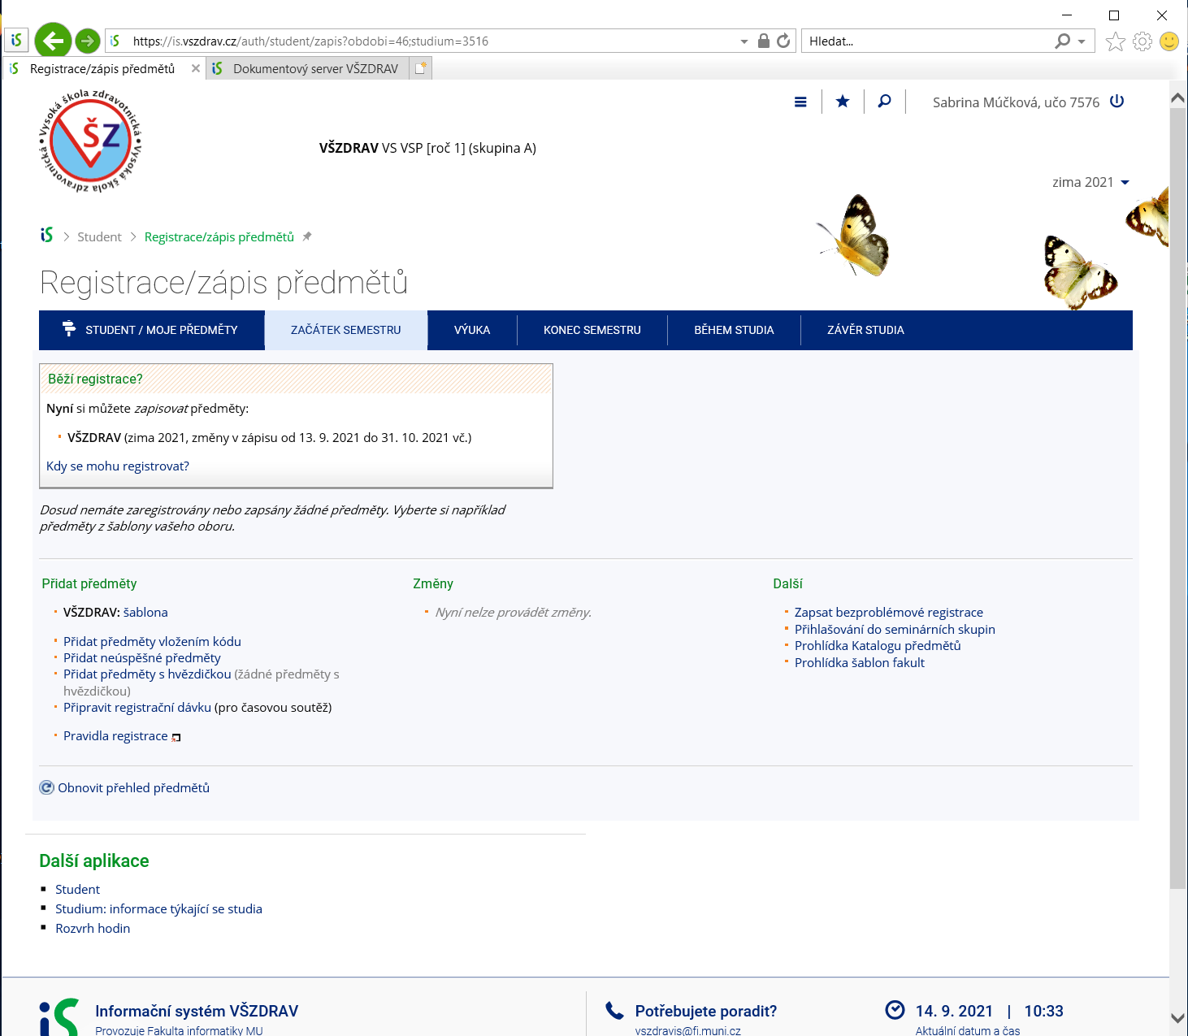

Vyberte období zima 2021
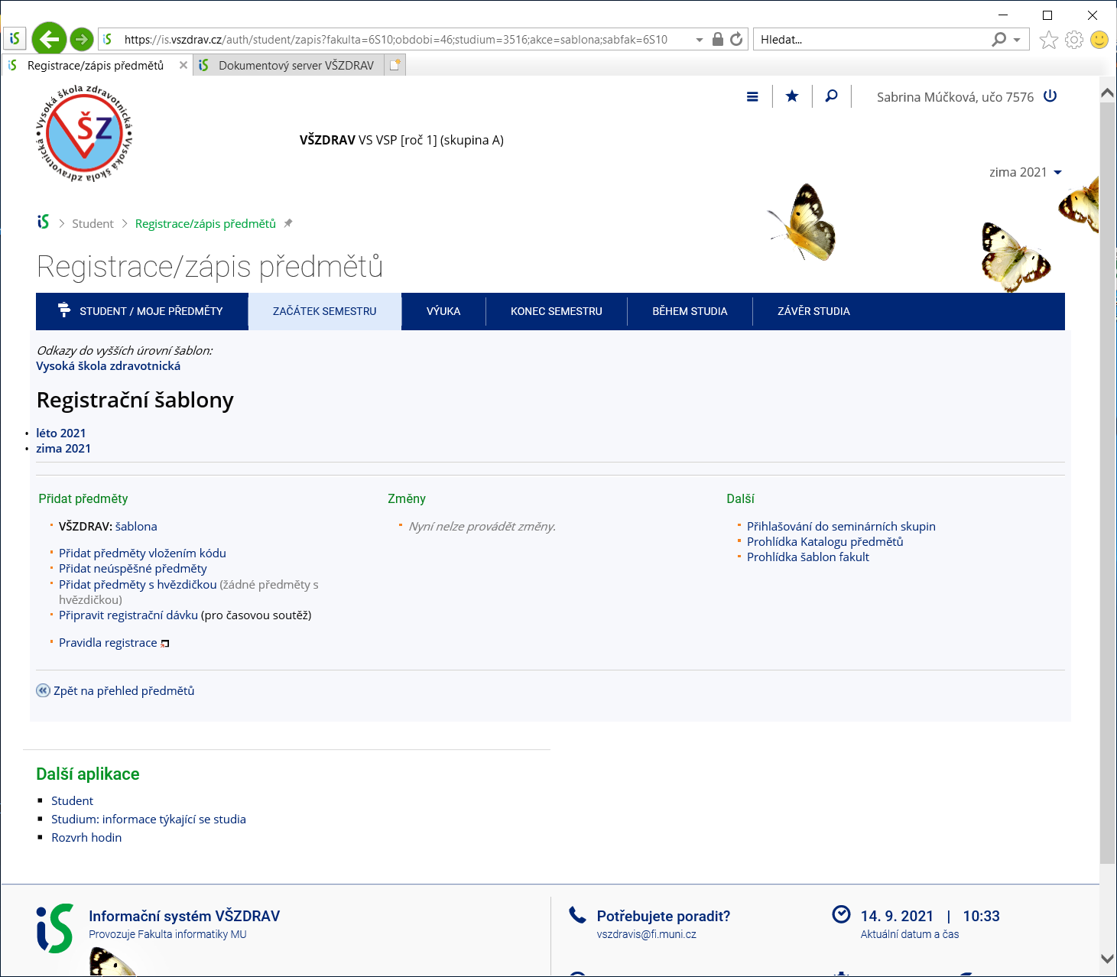

Vyberte svojí studijní skupinu (dále bude vybrána skupina 1AVS a postup ukázán u této skupiny, analogicky provedete pro svou studijní skupinu)
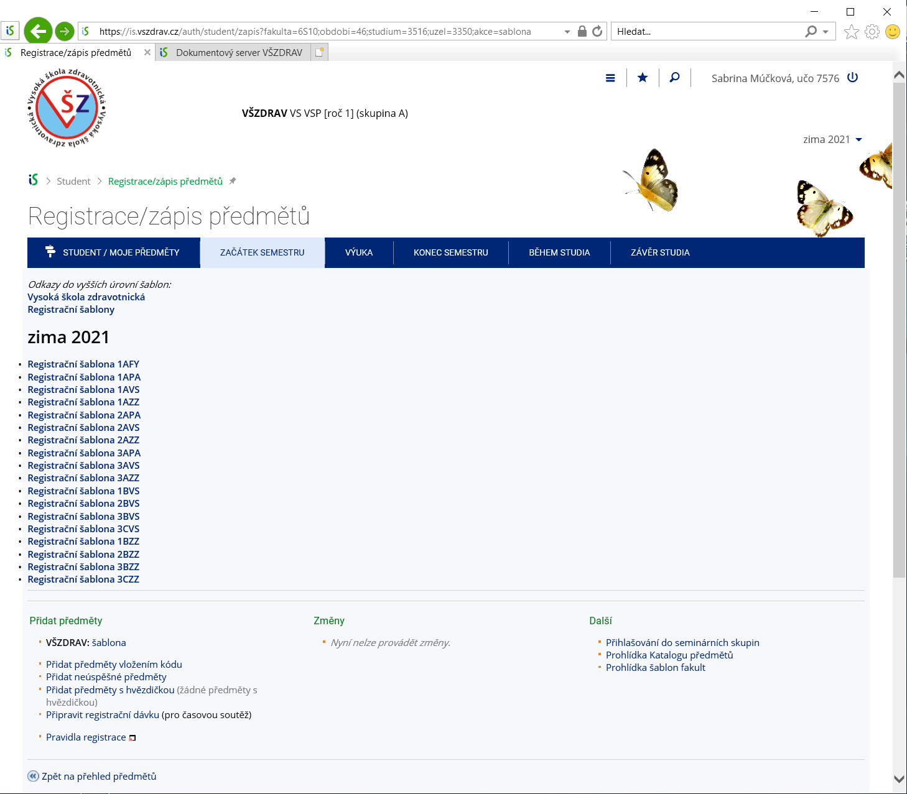

Zobrazí se vám informace k volbě předmětů a složky pro jednotlivé skupiny předmětů, vyberete skupinu předmětů (dále je vybrána skupina předmětů Povinné předměty, analogicky se provádí u ostatních skupin)
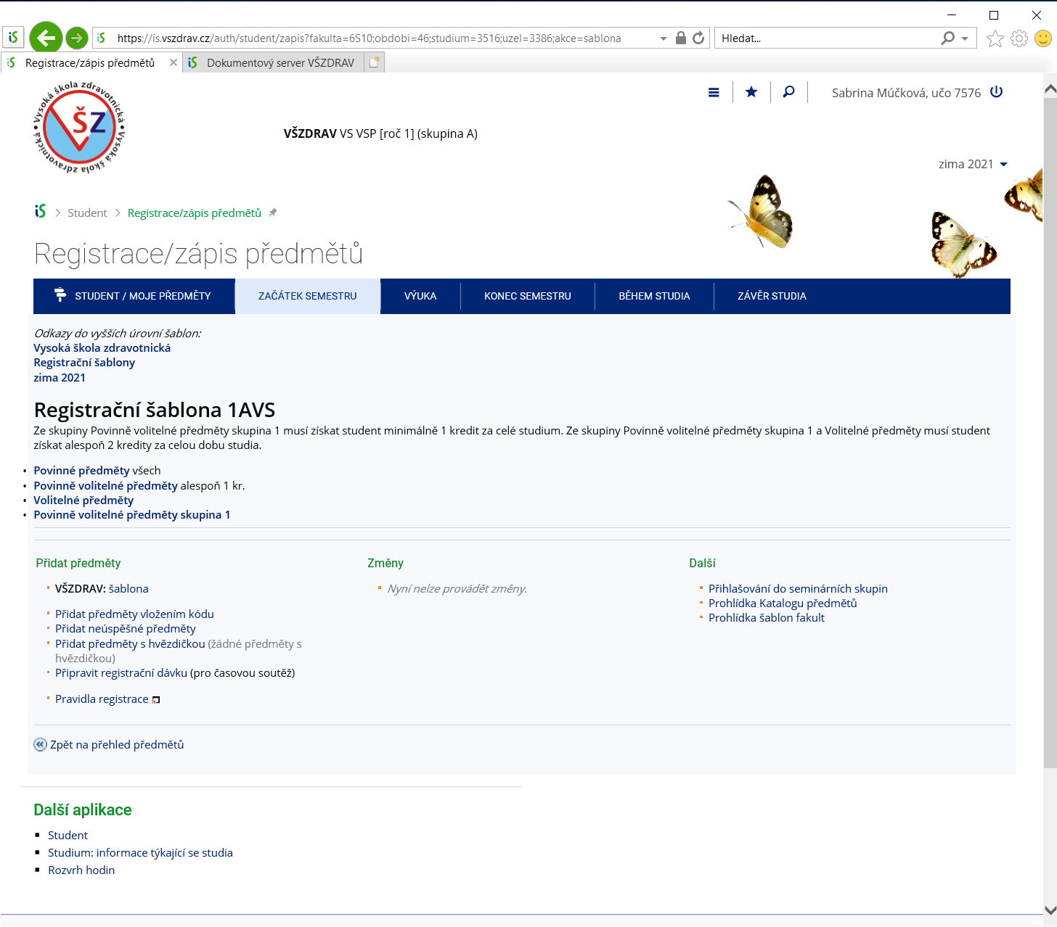

Zobrazí se jednotlivé předměty
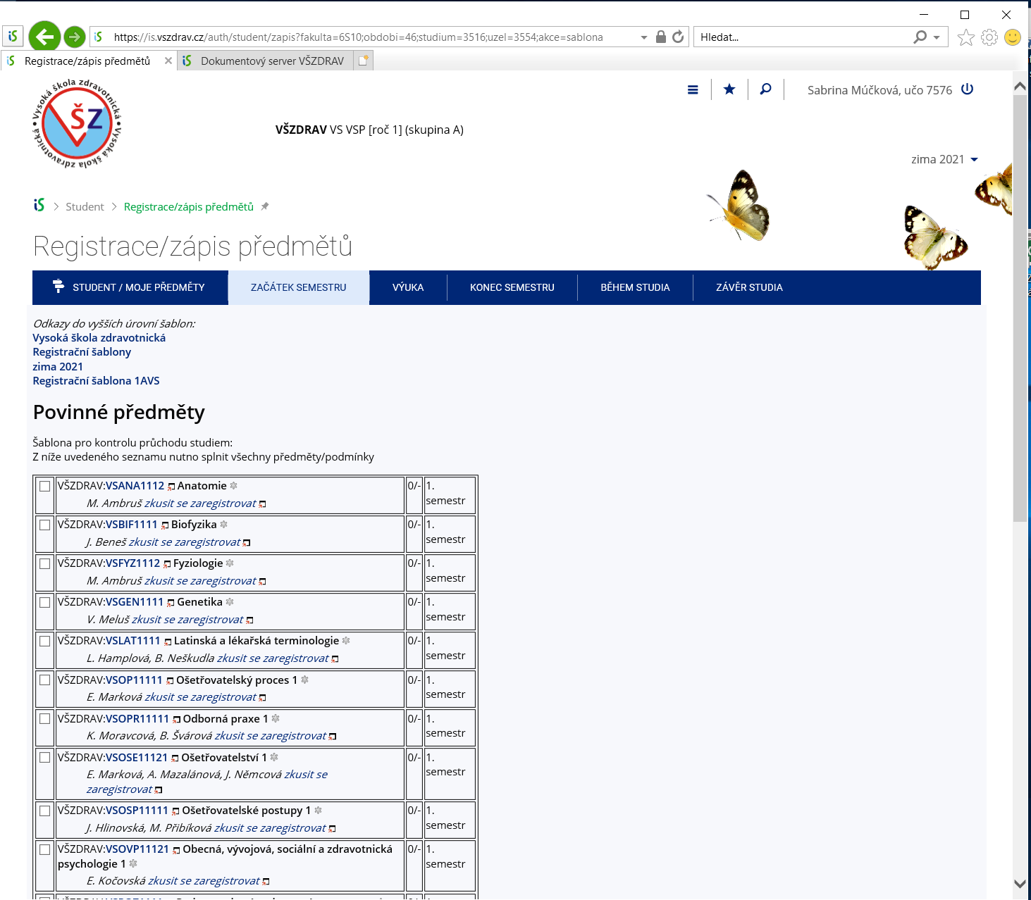

Zaškrtnete předměty, které chcete vybrat a dáte Ulož změny
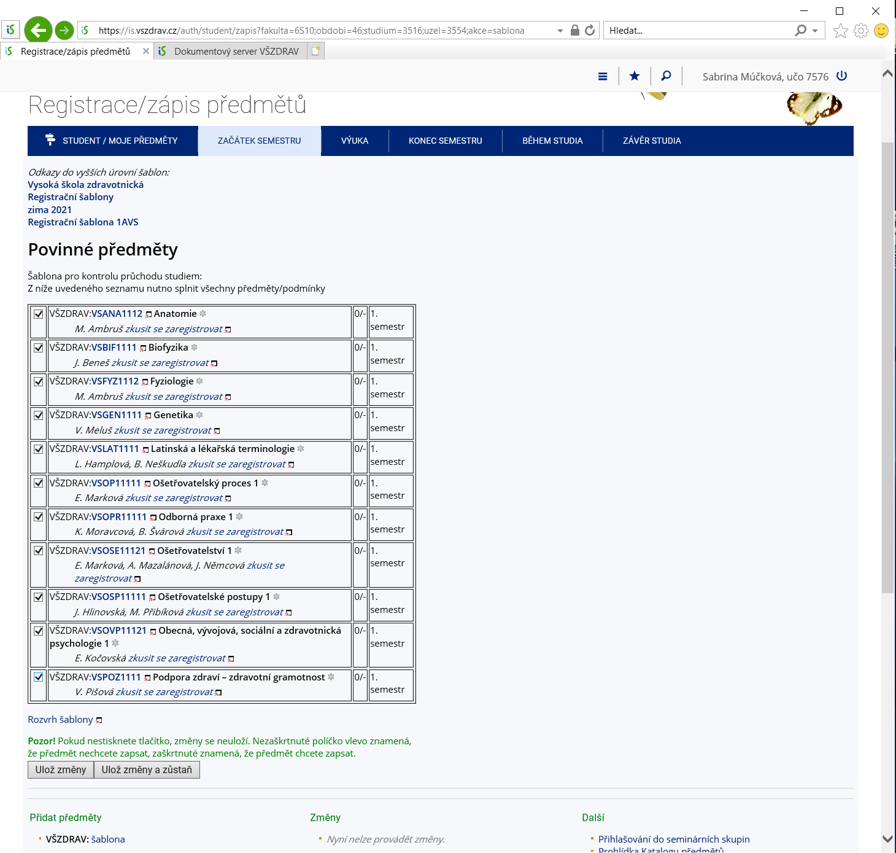

Předměty se uloží a zobrazí se následující tabulka
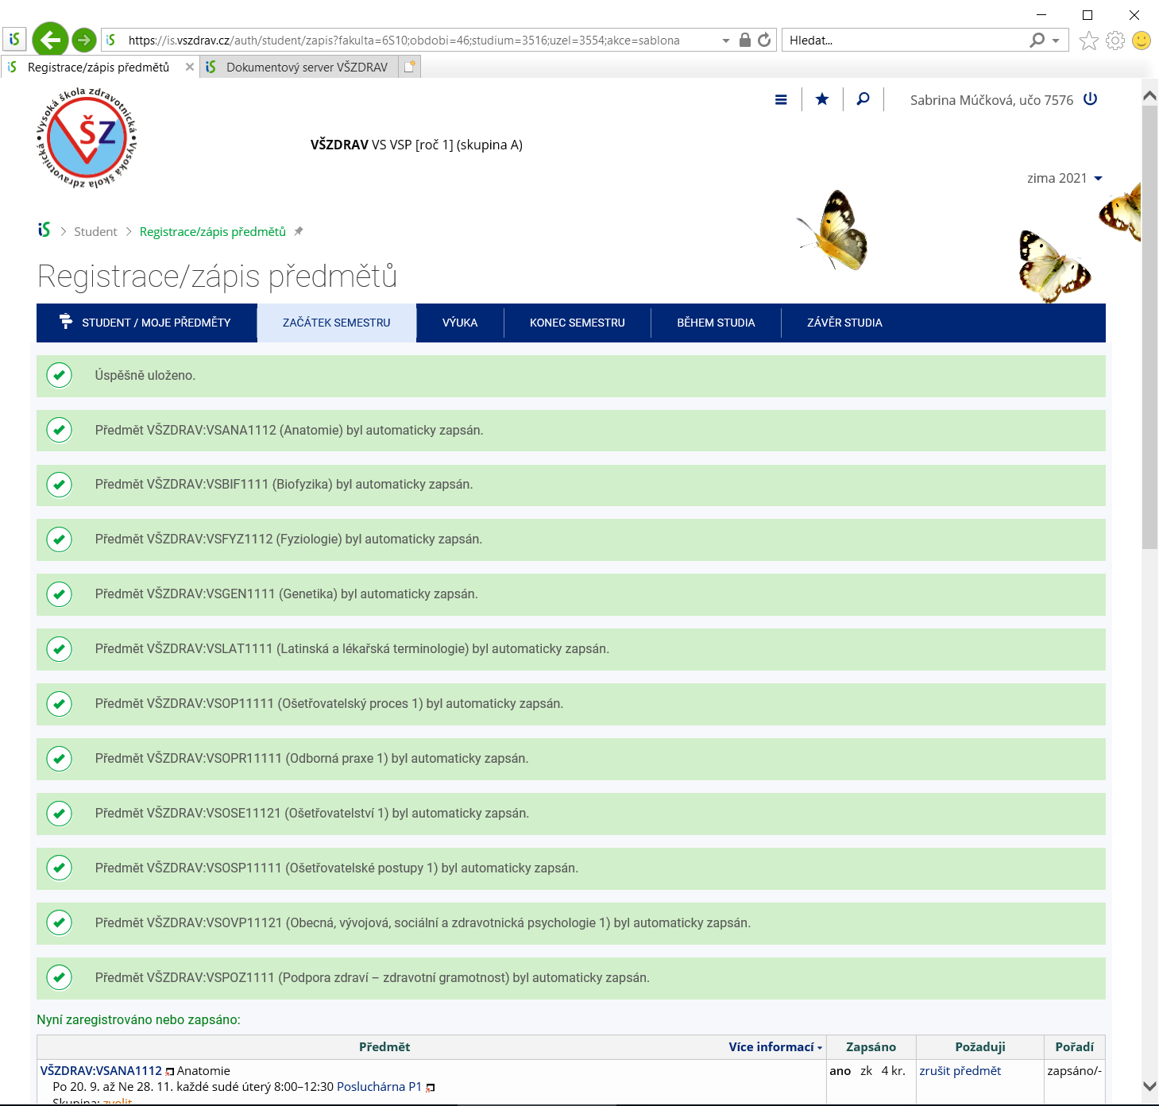

V dolní části jsou informace k zapsaným předmětům. Některé předměty mají studijní skupiny, musíte ještě zvolit studijní skupinu. Dále bude uveden příklad u zvolení studijní skupiny u předmětu Anatomie, u tohoto předmětu kliknete na zvolit
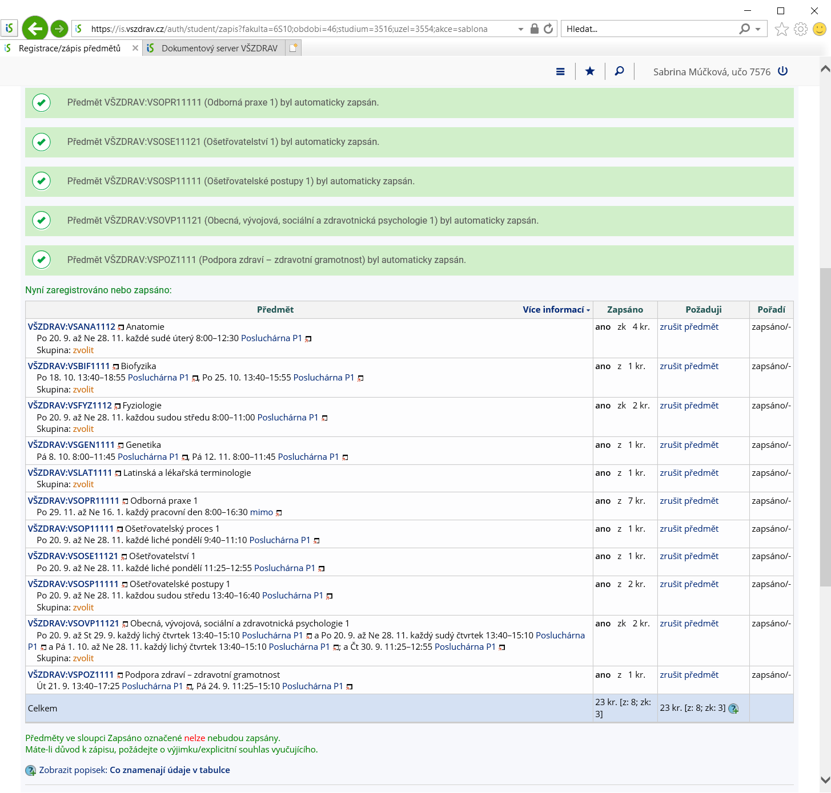

Zobrazí se vám studijní skupiny (v tomto případě je pouze jedna, někde jich může být více)
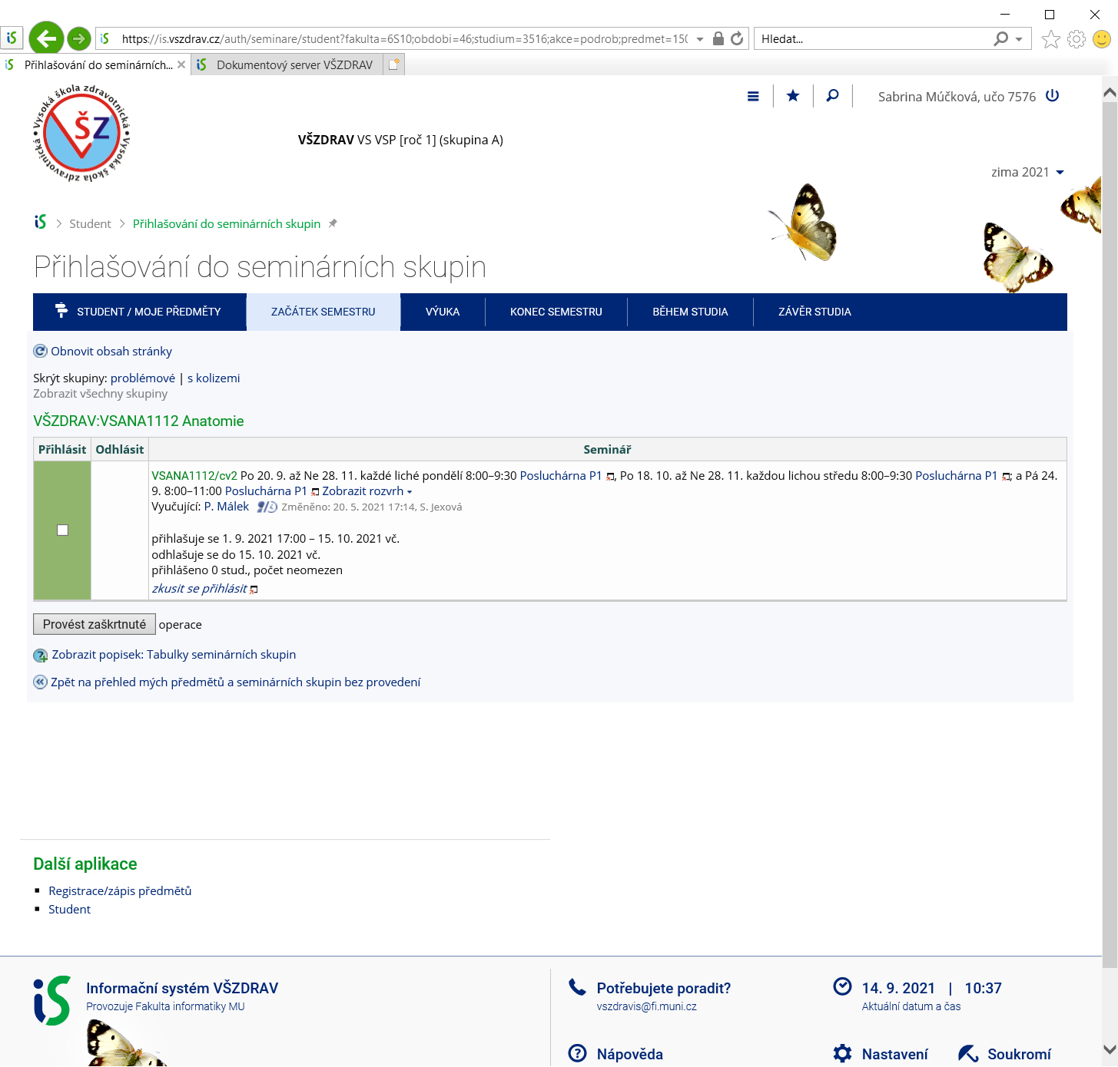

Zaškrtnete vybranou skupinu a dáte Provést zaškrtnuté
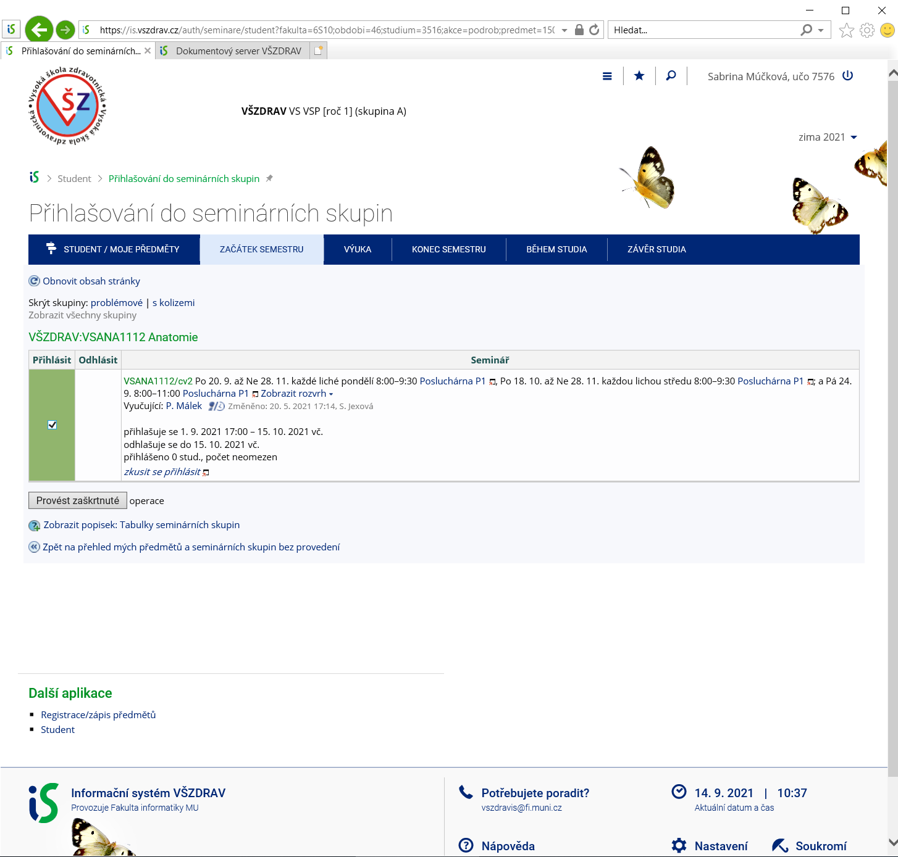

Zobrazí se vám, že jste přihlášeni a další předměty se seminárními skupinami. Vyberete další předmět a postupujete již popsaným způsobem, dokud nezvolíte skupiny u všech předmětů, které mají seminární skupiny
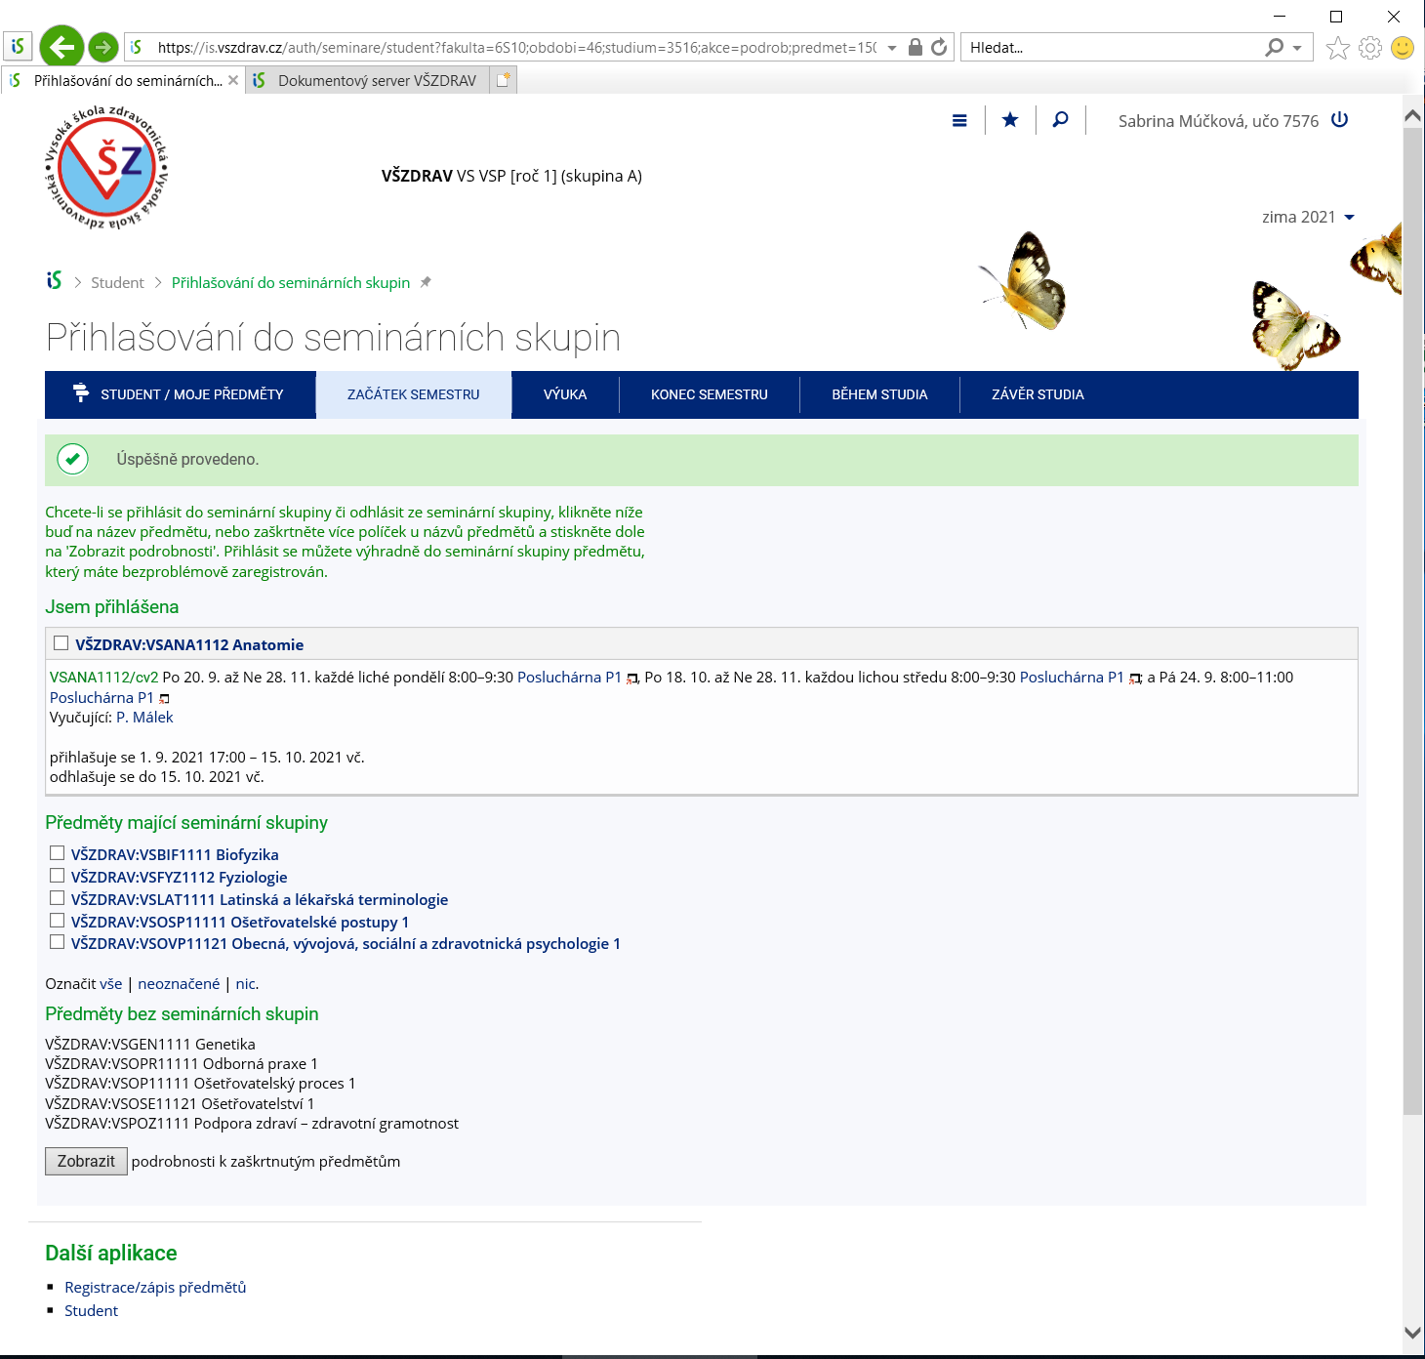

Seminární skupiny můžete vybírat i po kliknutí na Výběr seminárních skupin (Student – Začátek semestru)
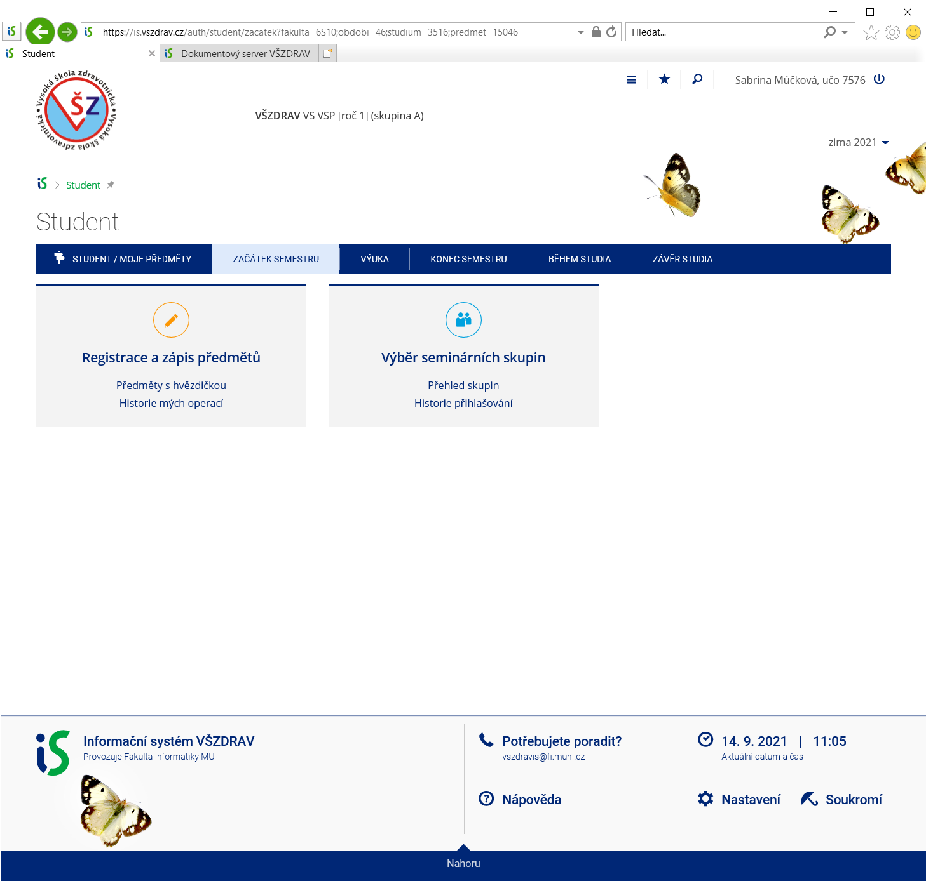
Na obrazovce Domů najdete aplikaci Rozvrh hodin. Vyberete aplikaci Rozvrh hodin a vyberete Možnosti zobrazení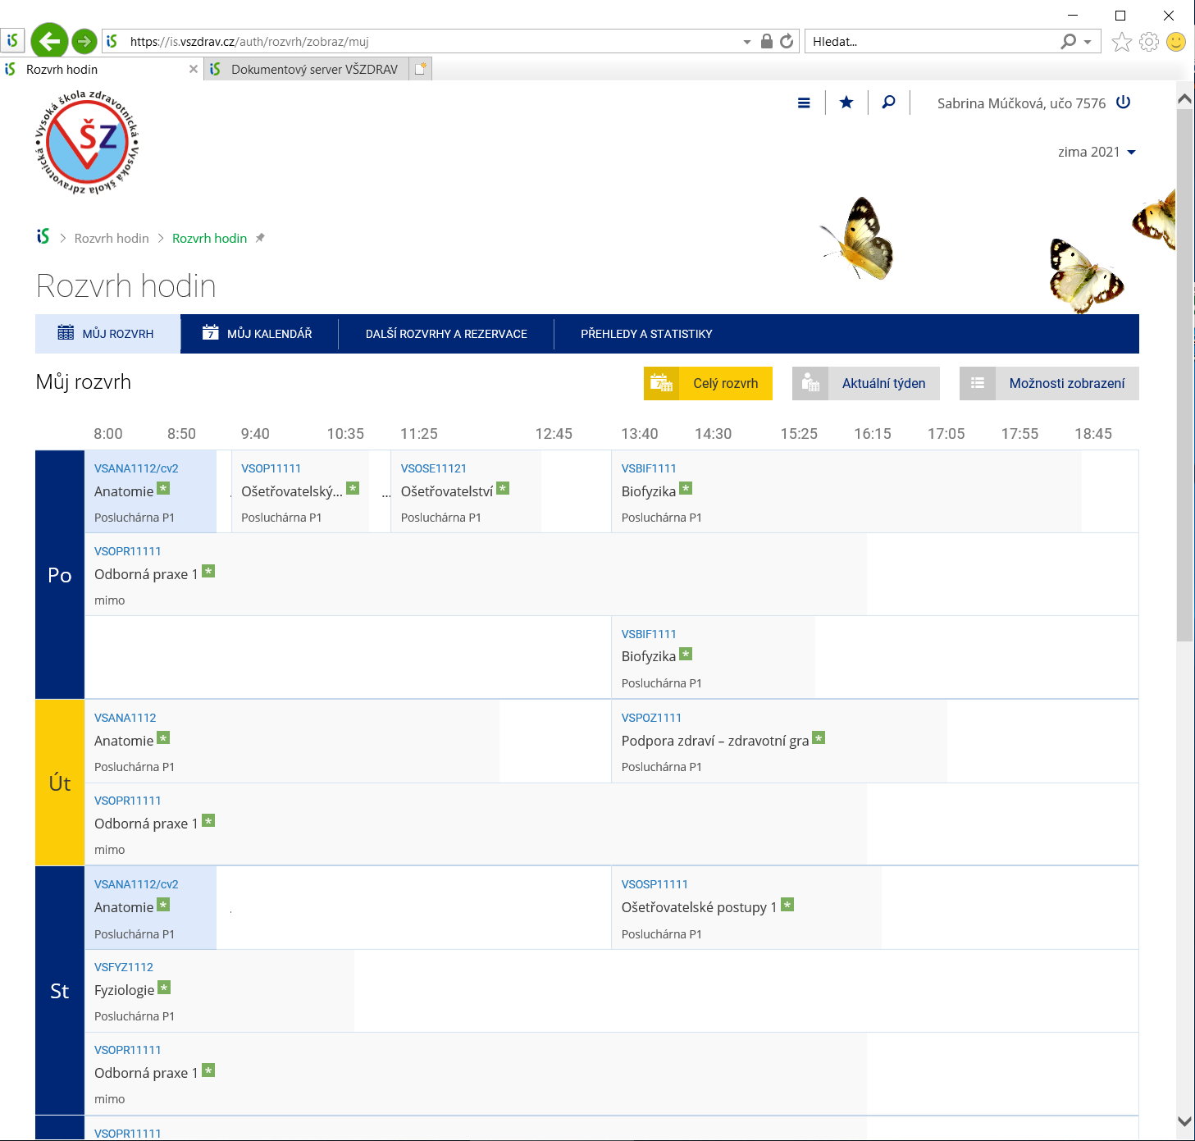

V možnostech zobrazení vyberte blokovou výuku
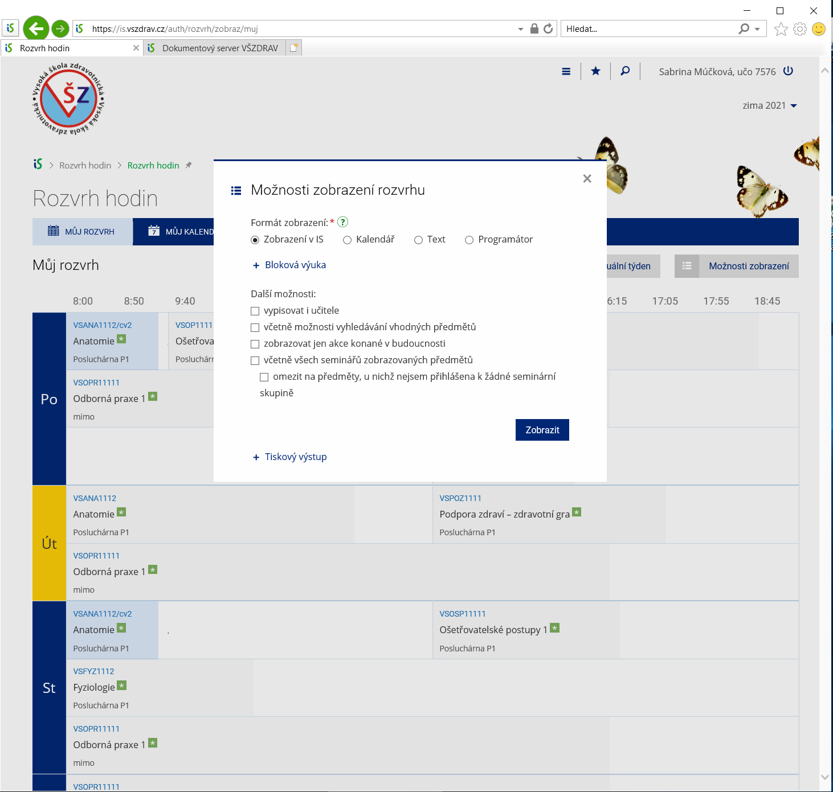

V blokové výuce vyberte celý semestr a vypisovat i učitele a vyberte Zobrazit
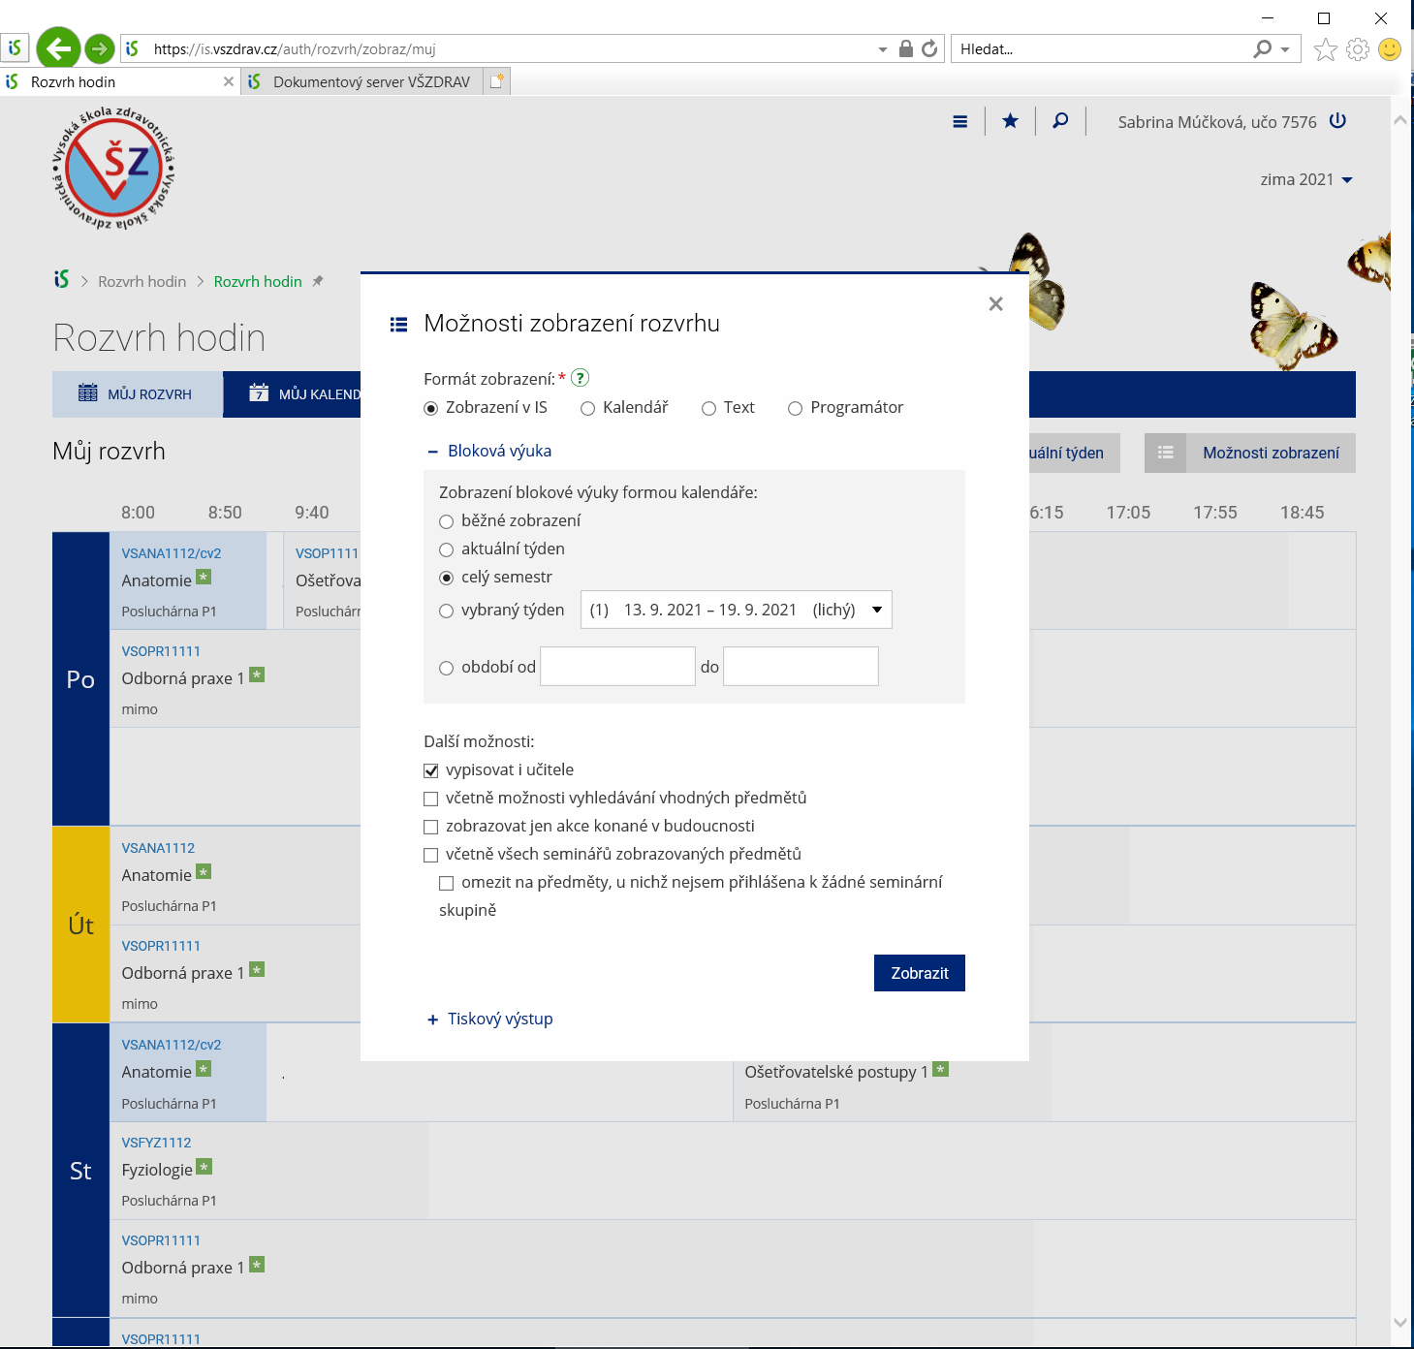

Zobrazí se vám váš rozvrh po dnech, kliknutím na předmět, vyučujícího, místnost získáte další informace
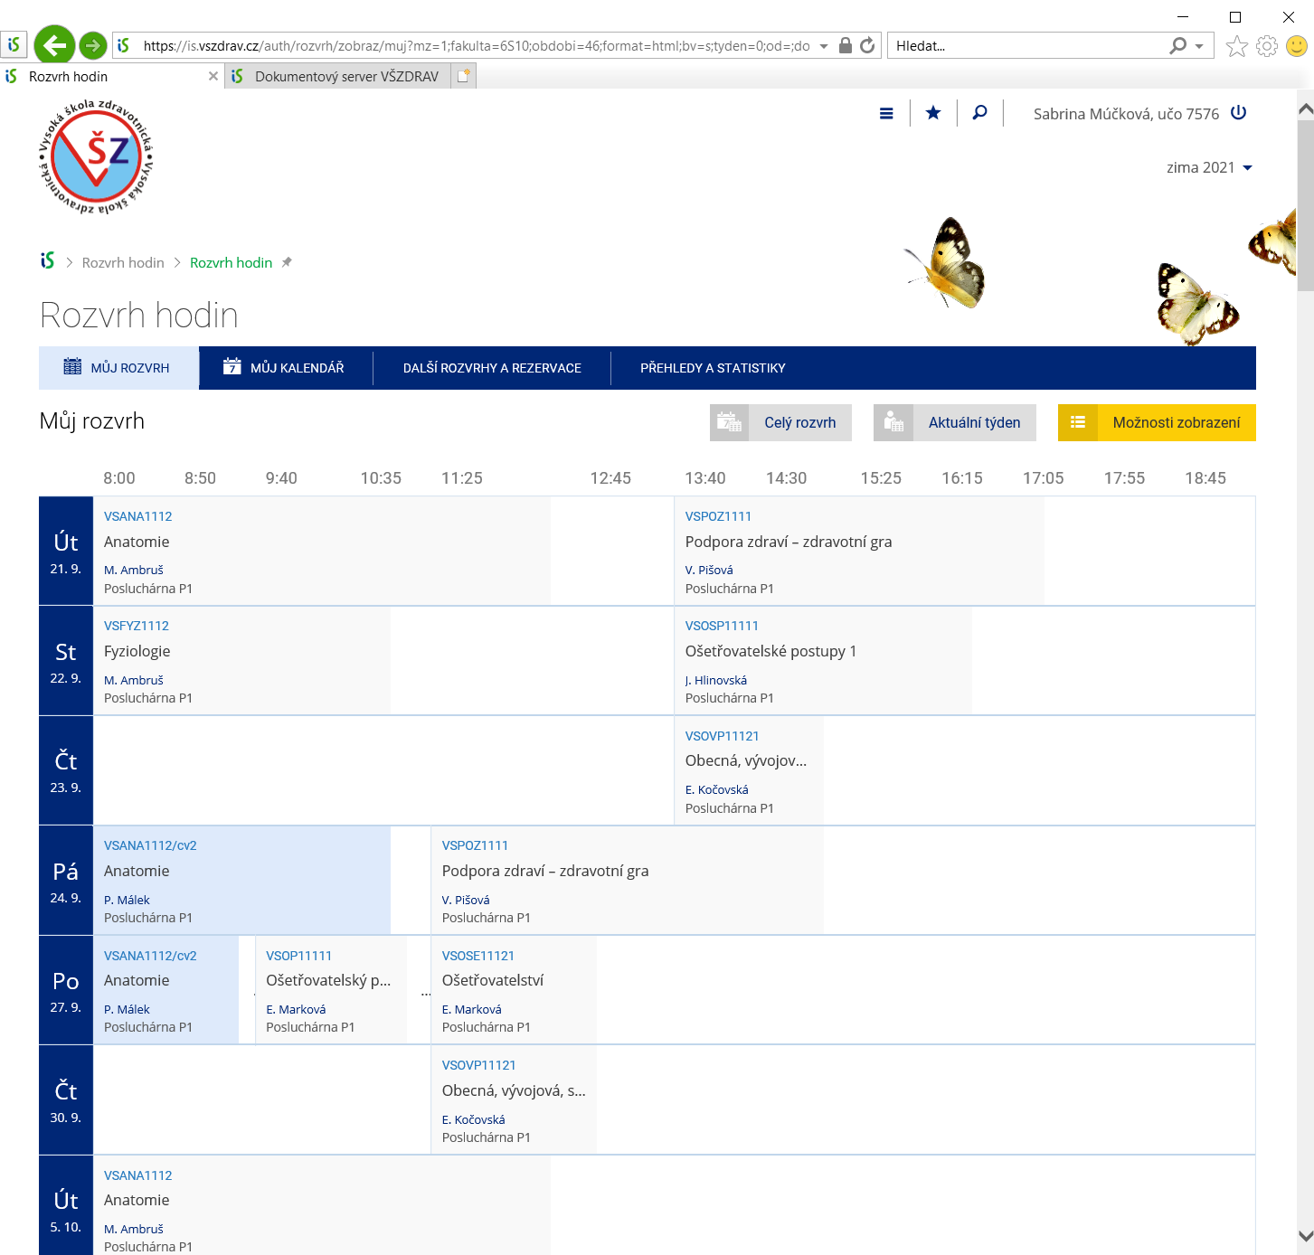
Na obrazovce domů ve složce Soubory je podsložka Dokumenty. V podsložce Dokumenty najdete 7_Manuály a vzory – Návody pro Informační systém
https://is.vszdrav.cz/auth/do/vsz/Manualy/navody_pro_informacni_system/
IS obsahuje i rozsáhlou nápovědu
Pokud si nebudete vědět rady, pište jexova@vszdrav.cz nebo volejte 739 027 799
Přeji mnoho zdaru při práci s IS
Soňa Jexová

